Moteurs de Jeux - Compte rendu TP2

Question 1

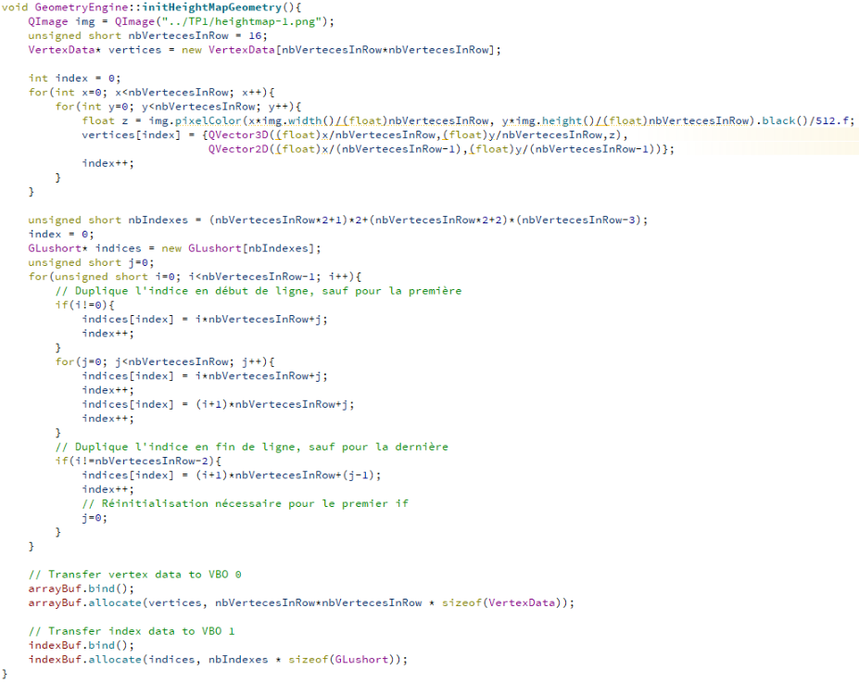
Voici le résultat observé avec la première carte d’altitude :
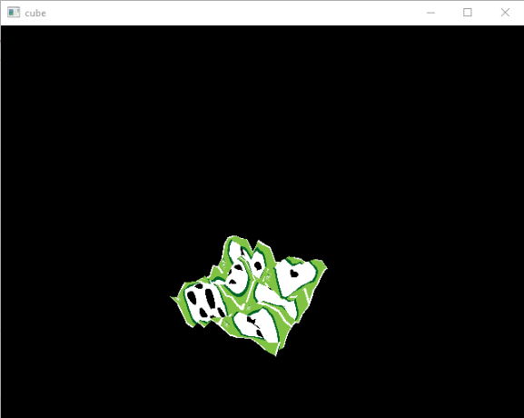
Question 2

Dans un premier temps j’ai changé la boucle de création des positions des sommets de façon à ce que l’origine soit au centre du terrain et non en bas à gauche comme précédemment.
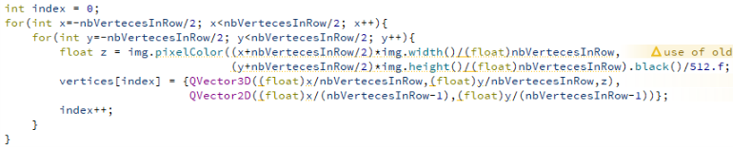
Ensuite, j’ai appliqué la rotation de 45 degrés sur la vue de la caméra et la possibilité de faire tourner le terrain autour de son origine à une vitesse constante grâce à la touche R du clavier.

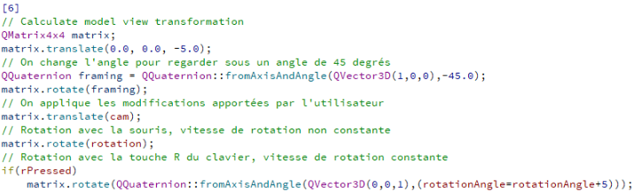
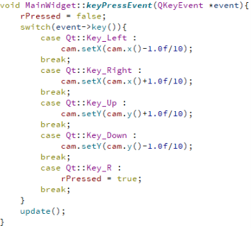
Maintenant le terrain tourne autour de son origine.
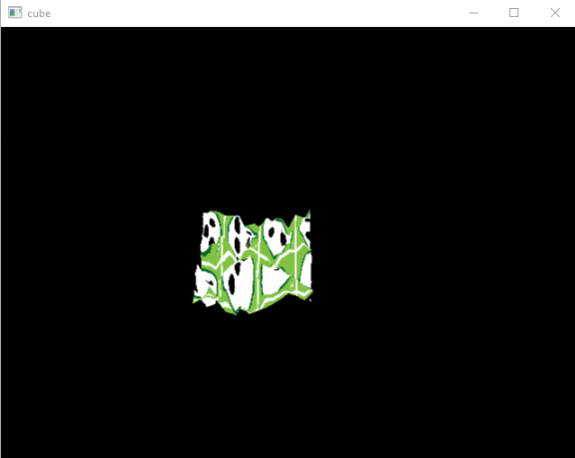
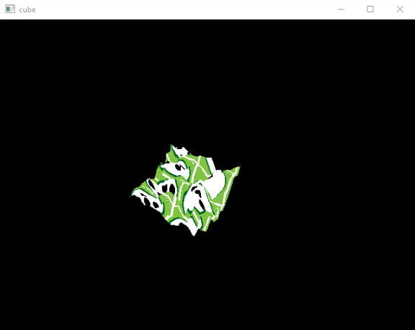

Question 3

La mise à jour du terrain est contrôlée grâce à la fonction/l’événement timerEvent de la classe MainWidget.
La classe Qtimer, comme son nom l’indique, sert à gérer un timer.
En faisant QTimer *timer = new QTimer(this) on crée un objet timer, ensuite, il suffit d’appeler la fonction start associée à ce timer. timer→start(1000)
Le paramètre de la fonction est en millisecondes, on vient donc de créer un timer qui appelle l’événement timerEvent une fois par seconde.
Question 3

